**BAB I**

**Pengenalan C++**

|  |  |  |
| --- | --- | --- |
| **Nama** | **:** | Sabastian Rafariza Wahyono |
| **NIM** | **:** | 231804 |
| **Tujuan Praktikum** | **:** | 1. Mampu memahami pengertian Algoritma dan Pemrograman dengan menggunakan C++ 2. Mampu memahami konsep ‘Include’ pada C++ 3. Mampu memahami bentuk umum dari pemrograman C++ 4. Mampu memahami variabel dan tipe data pada C++ 5. Mampu membuat program sederhana dari pemahaman sebelumnya |
| **Alat / bahan** | **:** | 1. Seperangkat *computer*. 2. Perangkat lunak: Dev C++. 3. Modul Praktikum Algoritma dan Pemrogramman 2022. |

1. **Landasan Teori**

Bahasa Pemrograman C++ adalah bahasa Pemrograman Komputer Tingkat Tinggi (High Level Language), tapi C++ juga dimungkinkan untuk menulis Bahasa Pemrograman Tinggkat Rendah (Low Level Language) di dalam pengkodingan

C++ merupakan penyempurnaan dari bahasa pemrograman sebelumnya yaitu bahasa C, oleh Bjarne Stroustrup pada tahun 1980. Awal C++ mempunyai nama yaitu “C with Classes” dan berganti nama menjadi C++ pada tahun 1983. Bjarne Stroustrup membuat bahasa pemrograman C++ dengan tambahan fasilitas, yang sangat berguna pada tahun itu sampai sekarang, yaitu bahasa pemrograman yang mendukung OOP (Object Oriented Programming).

1. **Langkah – Langkah Praktikum**
2. Buka Aplikasi Dev C++.
3. Buka Modul Praktikum Algoritma dan Pemrogramman.
4. Menjalankan script dari modul
5. **Latihan Praktikum ke-1:**
6. Source Code

|  |
| --- |
| #include<iostream>  using namespace std;  int main(){  cout<<"\v";  cout<<"\v";  cout<<"\t000000"<<"\t\t 444"<<"\t\t33333\n";  cout<<"\t00 00"<<"\t\t 4444"<<"\t\t 33\n";  cout<<"\t00 00"<<"\t\t 44 44"<<"\t\t33333\n";  cout<<"\t00 00"<<"\t\t444444"<<"\t\t 33\n";  cout<<"\t000000"<<"\t\t 44"<<"\t\t33333\n";  cout<<"\v";    cout<<"\t sabastian rafariza wahyuono\n";    return 0;  } |

1. Hasil Running

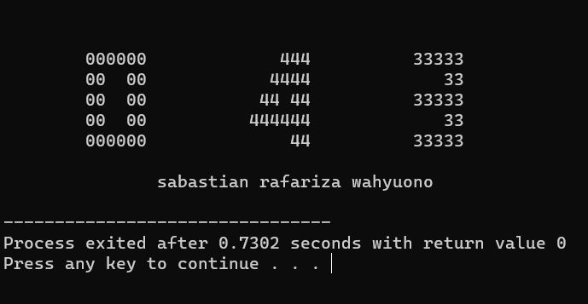

1. Analisa

Menggunakan perintah cout untuk menampilkan keluaran atau outputan. Kemudian menggunakan escape sequence characters \v untuk tab vertical, \t untuk tab horizontal, \n untuk baris baru (*new line*).

1. **Tugas Praktikum ke-1:**
2. Source Code

|  |
| --- |
| #include <iostream>  using namespace std;  int tahun;  int main(){    cout << "Masukan Tahun Saat Ini : ";    cin >> tahun;    cout << "Praktikum Algoritma Tahun Ajaran " << tahun << "/" << tahun + 1;    return 0;  } |

1. Hasil Running

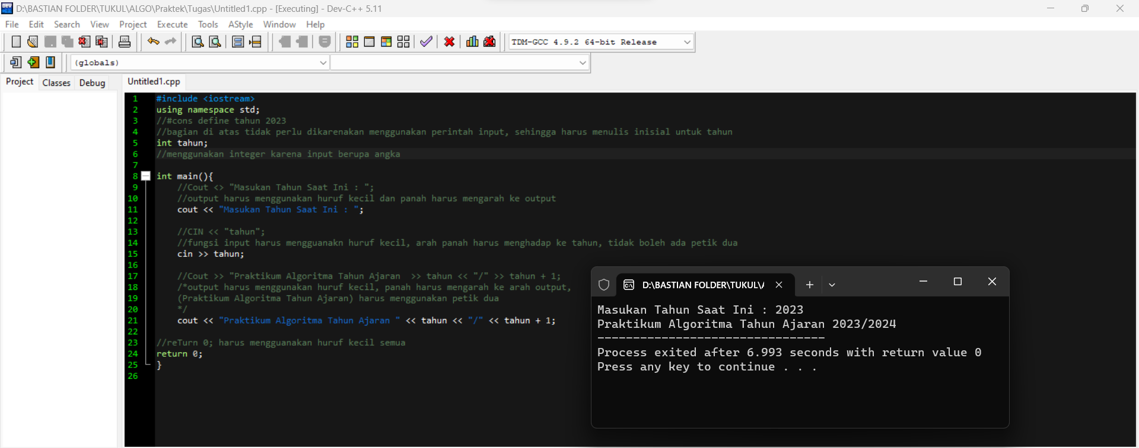

1. Analisa

Menggunakan tipe data integer dengan variabel tahun. Menggunakan perintah cin untuk menginputkan variabel tahun, kemudian mengeluarkan variabel tahun dan mengeluarkan hasil tahun ditambah dengan satu

1. **Tugas Praktikum ke-2:**
2. Source Code

|  |
| --- |
| #include <iostream>  using namespace std;  int main(){    string nama;  int nim;  char kelas;  int semester;  double ip;  cout<<"\tBAB I Tugas No.2\n\n";  cout << "Masukan Nama Anda\t\t: ";  getline (cin, nama);  cout << "Masukan NIM Anda\t\t: ";  cin >> nim;  cout << "Masukan Kelas Anda\t\t: ";  cin >> kelas;  cout << "Masukan Semester Anda\t\t: ";  cin >> semester;  cout << "Masukan Nilai IP Semester\t: ";  cin >> ip;  cout<<"================================\n\tBerikut Data Anda\n\n";  cout << "NAMA\t\t\t= "<<nama<<endl;  cout << "NIM\t\t\t= "<<nim<<endl;  cout << "KELAS\t\t\t= "<<kelas<<endl;  cout << "SEMESTER\t\t= "<<semester<<endl;  cout << "Nilai IP Semester\t= "<<ip<<endl;  } |

1. Hasil Running

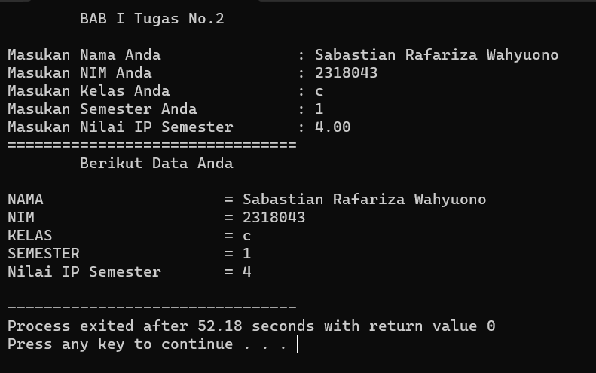

1. Analisa

Maenggunakan tipe data string dengan variabel nama, char dengan variabel kelas, integer dengan variabel nim dan semester, double dengan variabel ip. Kemudian menggunakan cout untuk menampilkan keterangan dan mengguunakan cin untuk memasukan variabel nama, nim, kelas,semester, dan ip.

1. **Tugas praktikum ke-3**
2. Source Code

|  |
| --- |
| #include <iostream>  using namespace std;  string na,al,tgl,als;  int main(){  cout<<"\t========================\n\tInput Nama Anggota\n\t========================\n"<<endl;  cout<<"Nama\t\t\t\t: ";  getline(cin,na);  cout<<"Alamat\t\t\t\t: ";  getline(cin,al);  cout<<"Tanggal Lahir\t\t\t: ";  getline(cin,tgl);  cout<<"Alasan Mengikuti Organisasi\t: ";  getline(cin,als);    cout<<"\n\t\n\t ==================\n\t Data Anda Terkirim\n\t ==================";  return 0;  } |

1. Hasil Running

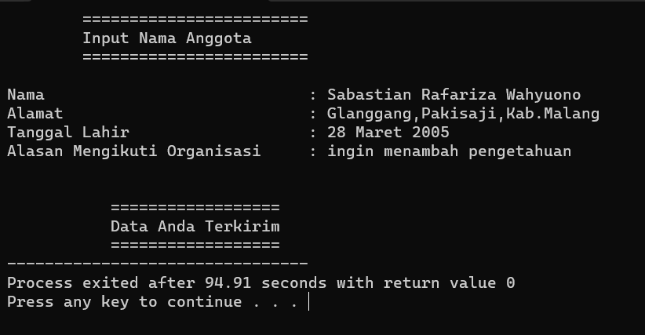

1. Analisa

Menggunakan tipe data string dengan variabel na, al, tgl, dan als. Menggunakan perintah cout untuk mengeluarkan keterangan dan menggunakan perintah getline (cin, nama_variabel) karena inputan menggunakan spasi, Jika tidak menggunakan perintah getline (cin, nama_variabel) maka akan error jika diberi spasi.

1. **Kesimpulan**
2. Untuk menampilkan data ke monitor kita dapat manggunakan perintah cout, sedangkan untuk menerima data dari input keyboard kita bisa menggunakan cin atau getline.
3. Identifier berperan sebagai variabel dan konstanta berfungsi untuk menampung sebuah nilai yang digunakan dalam program.
4. Untuk menggunakan tab horizontal, new line, dan ganti halaman kita dapat menggunakan karakter escape sequence